姓名：徐建霞 学号：20211309055

实验报告四：用二叉堆实现优先级队列

实验目的
- 了解优先队列的基本实现方法：有序表，并对该实现进行时间复杂度分析；
- 熟练掌握优先队列的高效实现方法：二叉堆，并对该实现进行时间复杂度分析；
- 熟练掌握二叉堆的逻辑结构特性（逻辑结构像二叉树）和存储结构特性（用非嵌套的列表实现）

基本知识

（1）时间复杂度分析
 | 入队复杂度 | 出队复杂度
有序表实现优先级队列 | O(N) | O(N)或O(1)
二叉堆实现优先级队列 | O(logN) | O(logN)

（2）二叉堆的两种类型
最小的key排在队首称为最小堆（min heap）;
最大的key排在队首称为最大堆（max heap）。

（3）ADT BinaryHeap的操作定义
 | 操作定义
BinaryHeap() | 创建一个空二叉堆对象
Insert(k) | 将新key加入到堆中
findMin() | 返回堆中的最小项，最小项仍保留在堆中
delMin() | 返回堆中的最小项，同时从堆中删除
isEmpty() | 返回堆是否为空
size() | 返回堆中key的个数
buildHeap(list) | 从一个key列表创建新堆

思路分析
用优先级队列实现二叉堆可以分为两个部分：用非嵌套列表实现二叉堆和从二叉堆中找到最小项（以最小堆为例）。

（1）用非嵌套列表实现二叉堆
为了使堆操作保持在对数水平上，就必须采用二叉树结构。同样，如果要使操作始终保持在对数数量级上，就必须始终保持二叉树的“平衡”。换言之，树根左右子树拥有相同数量的节点的满二叉树就是最理想的结构。

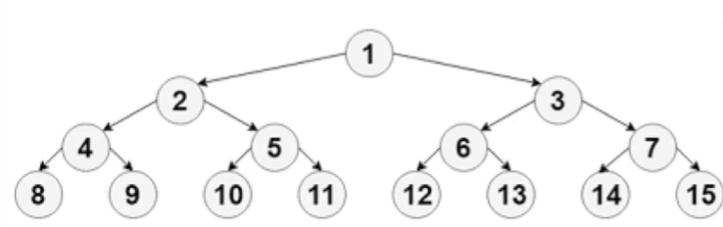

考虑到节点个数的灵活性，我们采用“完全二叉树”的结构来近似实现“平衡”（其叶节点最多只出现在最底层和次底层，而且最底层的叶节点都连续 集中在最左边，每个内部节点都有两个子节点，最多可有一个节点例外）。
如下图所示：

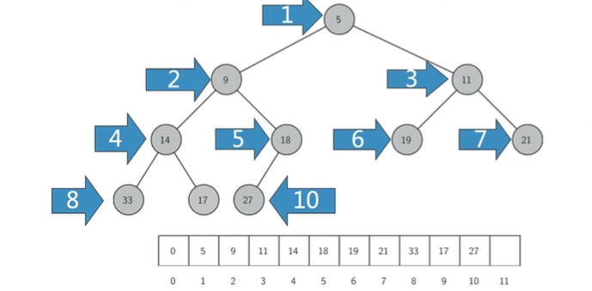

由于完全二叉树的特殊性，可以用嵌套列表以简单的方式实现，具有如下性质：如果节点的下标为p，那么其左子节点的下标为2p，右子节点为2p+1，其父节点下标为p//2。

堆次序（Heap Order）
任何一个节点x，其父节点p中的key均小于x中的key。这样符合“堆”性质的二叉树，其中任何一条路径军事一个已排序数列，根节点的key最小。

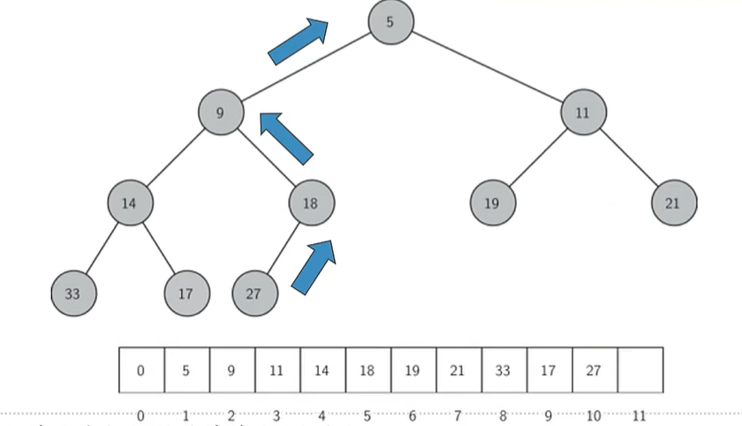

Python实现
class BinHeap:
def __init__(self):
self.heapList = [0]
self.currentSize = 0 #用于占位，后面并没有用到
def percUp(self,i):
while i//2 > 0:
if self.heapList[i] < self.heapList[i // 2]:
tmp = self.heapList[i // 2]
self.heapList[i // 2] = self.heapList[i]
self.heapList[i] = tmp
i = i // 2
def insert(self,k):
self.heapList.append(k)
self.currentSize = self.currentSize + 1
self.percUp(self.currentSize)
def percDown(self,i):# 新顶下沉
while (i*2)<=self.currentSize:
mc = self.minChild(i)
if self.heapList[i] > self.heapList[mc]:
tmp = self.heapList[i]
self.heapList[i] = self.heapList[mc]
self.heapList[mc] = tmp
i = mc
def minChild(self,i):
if i*2+1>self.currentSize:
return i*2
else:
if self.heapList[i*2]<self.heapList[i*2+1]:
return i*2
else:
return i*2+1
def delMin(self):# 移走整个完全二叉树中最小的节点，即根节点
retval = self.heapList[1]# 移走堆顶
self.heapList[1] = self.heapList[self.currentSize]# 将最后一个节点搬到根节点上
self.currentSize = self.currentSize - 1
self.heapList.pop()
self.percDown(1)# 新顶下沉
return retval
def buildHeap(self,alist):# 从无序表中生成堆
i = len(alist)//2
self.currentSize = len(alist)
self.heapList = [0] + alist[:]
print(len(self.heapList),i)
while (i>0):
print(self.heapList,i)
self.percDown(i)
i = i-1
print(self.heapList,i)
alist = [7,6,5,4,3,2,1]
myheap = BinHeap()
myheap.buildHeap(alist)

运行结果
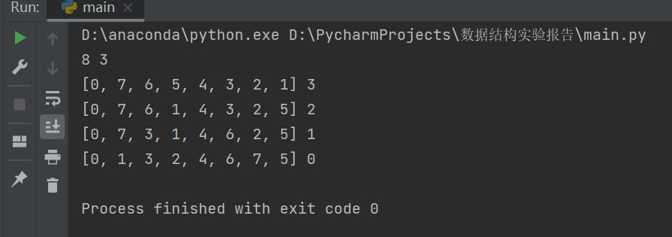

实验总结
- 二叉堆初始化的时候，采用一个列表来保存堆数据。为了后面的代码可以用到简单的整数除法来表现完全二叉树的优美性质，表首下标为0的项无用，从1开始。
- 为了保持完全二叉树的性质，新key应该添加到列表的末尾。这样会破坏二叉堆的“堆”性：虽然对其他路径没有影响，但是对于其到根的路径可能会破坏次序。

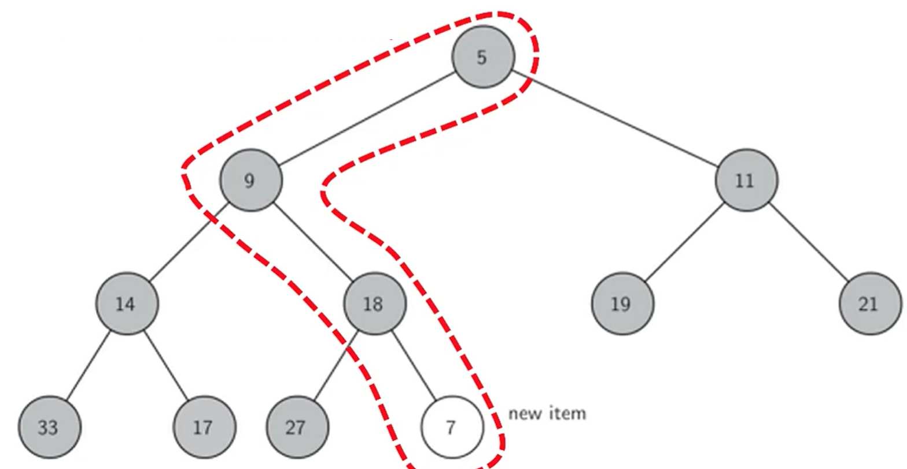

Insert(key)方法：需要将新key沿着路径来“上浮”到其正确位置。新key的“上浮”不会影响其他路径节点的“堆”次序。如下图所示：
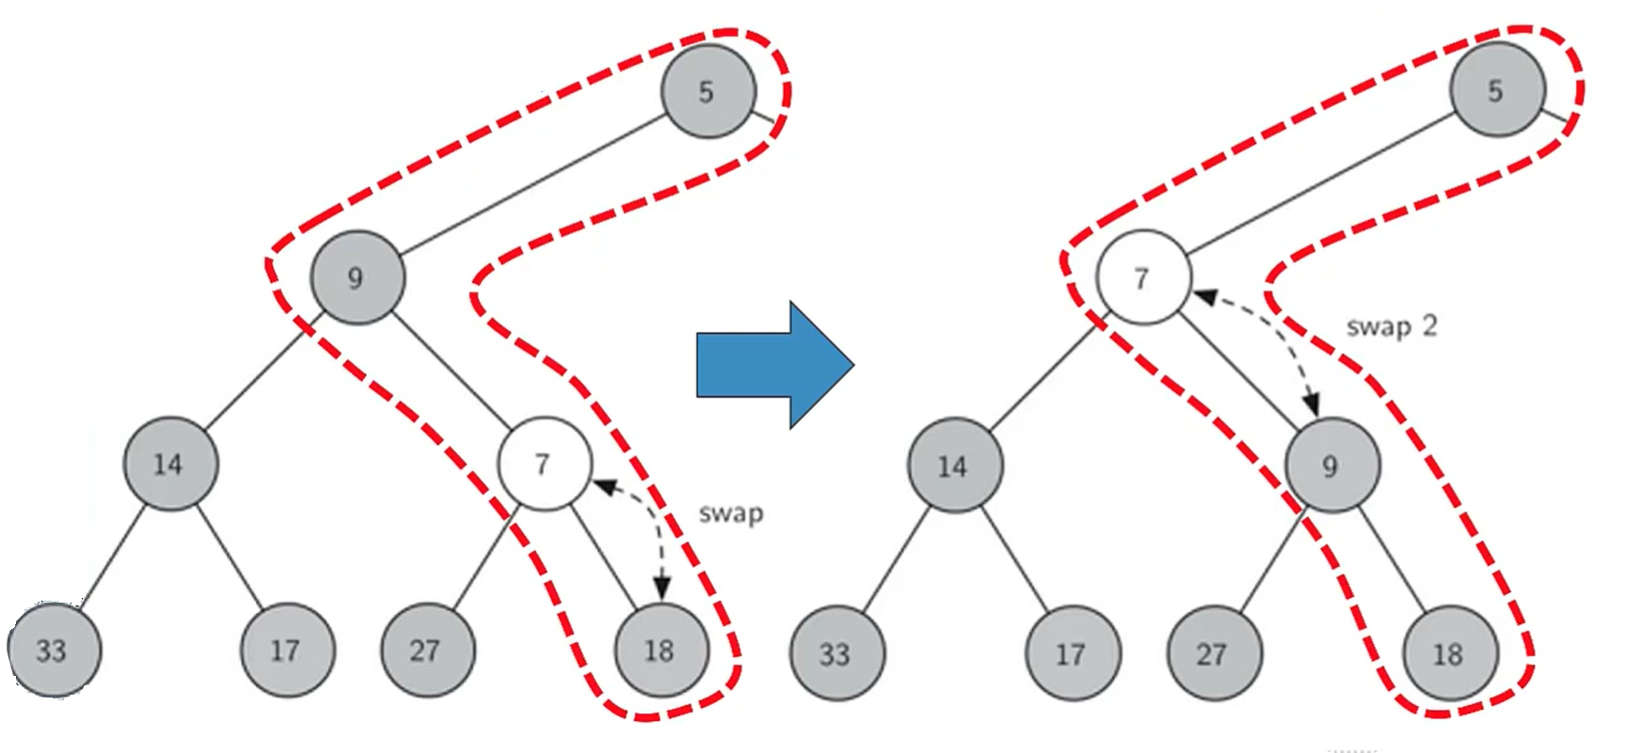

- delMin()方法

